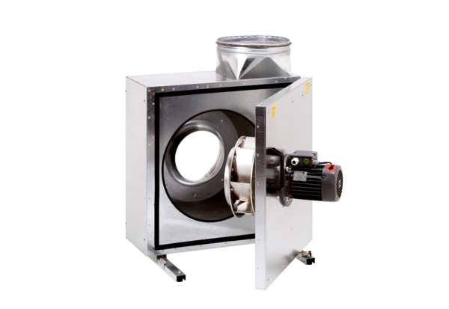Hangszigetelt elszívódoboz EKR 40-2Csomagolási egység: 1 darabVálaszték: C
Termékszám: 0080.0886Gyártó: MAICO

